GUÍA DE APRENDIZAJE
Nombre del Estudiante |  |  | Curso: 4 año A
Nombre del Estudiante |  |  | Fecha:
Unidad: | 1
O.A.(s): | Resolver conflictos entre pares (OA7)
Habilidad | Reflexionar
Docente: | Lenka Castro Carrasco | Asignatura: | Orientación
Observa la imagen
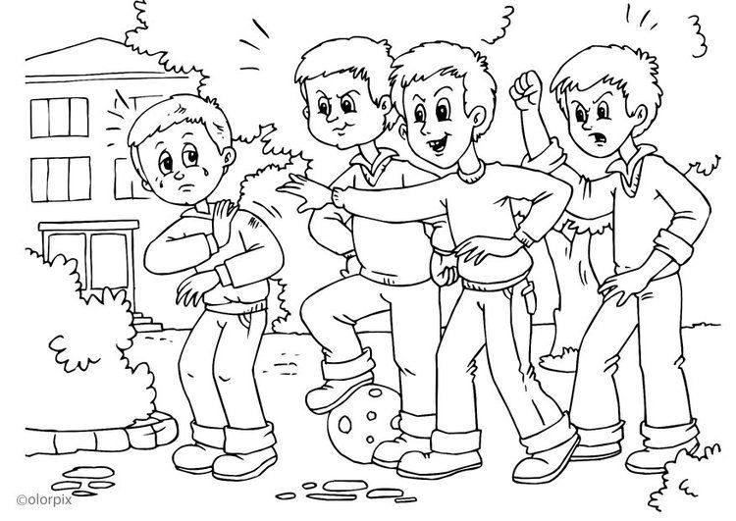
1.-¿Qué crees que está pasando?
2.-¿Cómo crees que se soluciona el problema?

3.-¿Has visto una situación parecida en el colegio?
Hay varios niños molestando a un niño, pasa muchas veces ¿verdad? Incluso hicieron llorar al niño, quizás el niño quiere jugar. Un buen consejo es “No le hagas a los demás, lo que no te gustaría que te hicieran” y así se evitarían muchos malos ratos ¡ piénsalo!

